プロジェクトマネジメント演習

Facebook連携システム

外部設計書

メンバ

ＰＭ １１４２１２３　渡邊雄大

１１４２０３２　小野寺航己

　　　　１１４２０７８　土井貴司

|  |  |  |
| --- | --- | --- |
| PM確認印 | シニア確認印 | ユーザ確認印 |
|  |  |  |

提出日２０１３年６月１４日

目次

**1**．適用 1

2．システムの概要 1

3．機能 2

4．業務フロー 3

5．ユーザーインターフェイス 5

6．システム構成 12

7．ソフトウェア構成 13

図1.ユースケース図 1

図2.業務フロー図 4

図3.画面遷移図 5

図4.ネットワーク図 12

# **1**．適用

この設計書は，我が社で開発する顧客管理システムFacebook連携の外部設計の結果を記載したものである．

# 2．システムの概要

概要は以下の図１に示す．

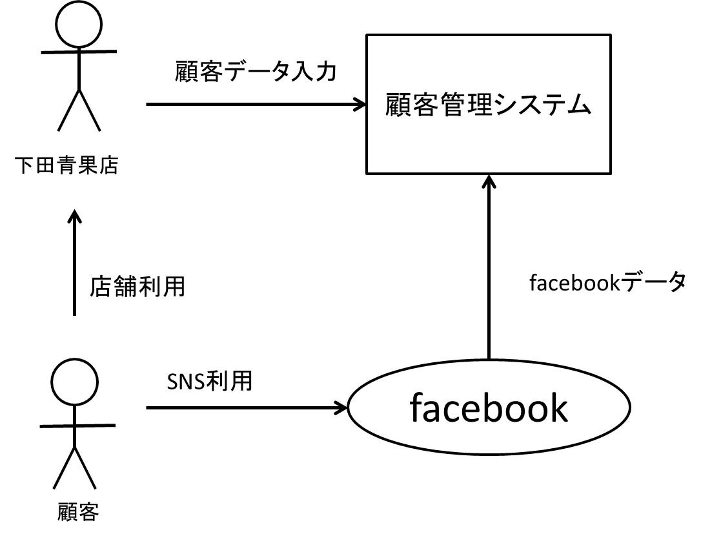

図1.ユースケース図

今回開発するこのシステムでは，ユーザにより入力された顧客データを顧客管理システムに登録し，顧客管理システムから顧客情報を呼び出し閲覧できるものを制作する．

入力される顧客データと一緒に顧客のFacebookのIDを登録すると，顧客管理システムが顧客のFacebook情報をFacebookから呼び出すことで顧客のFacebook情報を参照することができる．

# 3．機能

搭載機能

* ログイン機能

個人情報を保護するために，ユーザ名とパスワードをあらかじめデータベースに登録しておき，ログイン画面で入力されたユーザ名とパスワードが一致しなければ，顧客管理システムにアクセスできなくさせる機能．

* 顧客情報一覧表示機能

顧客情報を見やすく表示するために，顧客データベースに登録された顧客情報を，表形式で一覧表示する機能．

* 顧客情報登録機能

顧客情報を追加するために，顧客情報を入力することで顧客データベースに登録する機能．

* 顧客情報更新機能

特定の顧客情報を更新するために，顧客情報を入力することで，顧客データベースに登録されている更新対象の顧客情報を変更し，変更された顧客情報を顧客データベースに登録する機能．

* 顧客情報削除機能

特定の顧客情報を削除するために，削除ボタンを押すことで，削除確認ウィンドウが表示され，了承すればその顧客情報を削除できる機能．

* 顧客Facebook基本データ表示機能

顧客のFacebookの基本データを参照するために，表示されているFacebookボタンを押すことで，その顧客のFacebookの基本データを表示する機能．

# 4．業務フロー

次ページより本システムにおける業務の流れと処理関係を業務フローとして記載する．

次のページより使用する記号の意味を以下の表に示す．

|  |  |
| --- | --- |
| 記号 | 意味 |
|  | データベースを表す． |
|  | データの各処理を表す． |
|  | データの流れを表す |

業務フローは以下の図２に示す



図2.業務フロー図

# 5．ユーザインターフェイス

画面遷移図

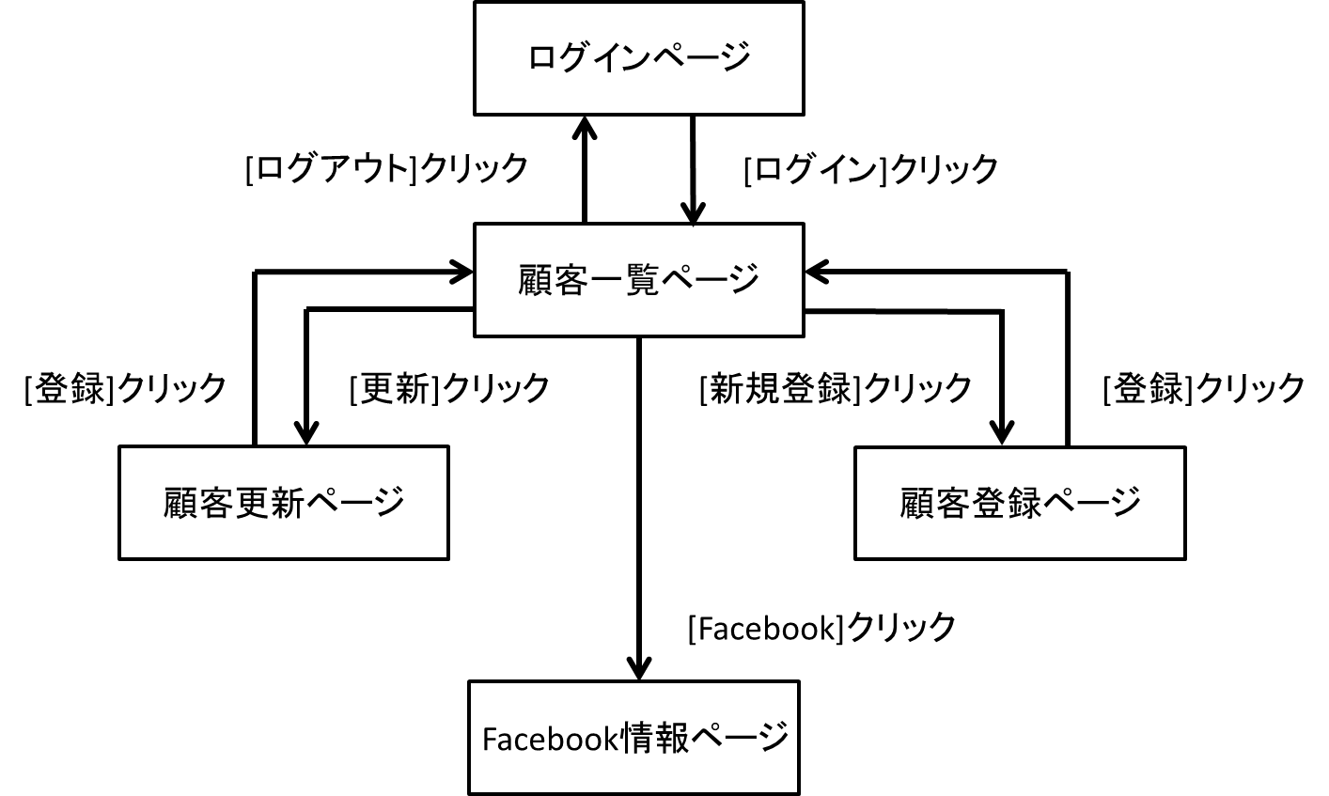

図3.画面遷移図

画面レイアウト

ユーザ登録画面

顧客管理システムにログインするための，ユーザ情報を作成する画面

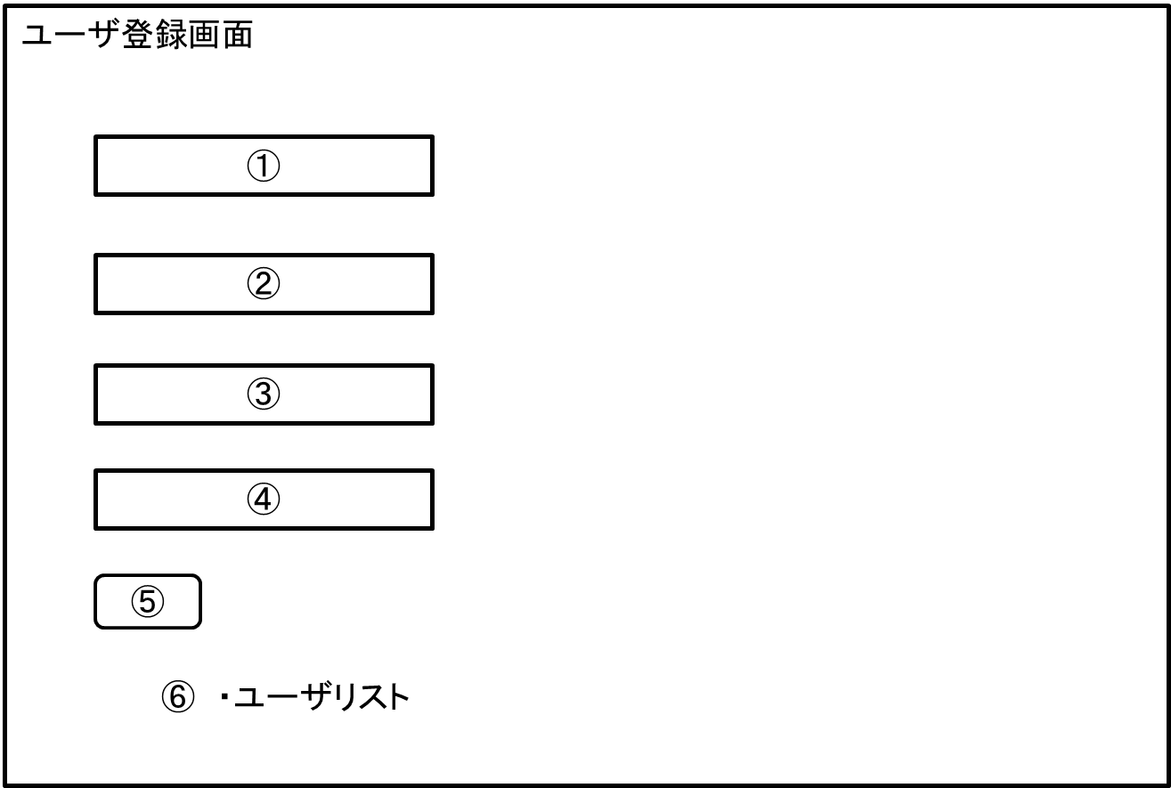

1. ログインする際に使用する，ユーザ名を入力する．
2. ログインする際に使用する，パスワードを入力する．
3. Facebook情報を参照するために，FacebookDevelopersに登録した際にもらえるID

を入力する．

1. Facebook情報を参照するために，FacebookDevelopersに登録した際にもらえるパスワードを入力する．
2. 情報をすべて入力した後に押すボタン，このボタンを押すとユーザ登録される
3. 今まで登録されたユーザ情報のリストを表示しているサイトへのリンク．

ログインページ

ユーザ登録画面で登録した，ユーザ情報を入力して顧客管理システムにログインする画面

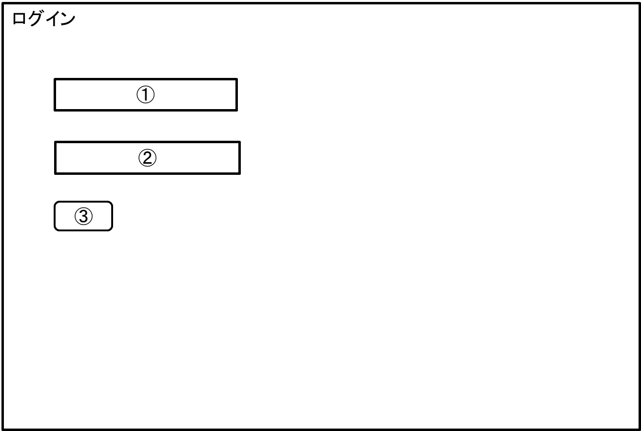

1. ユーザ名を入力する．
2. パスワードを入力する．
3. ユーザ名とパスワードを入力してから押すボタン，このボタンを押すと，登録された

ユーザ情報と入力したユーザ情報が一致していれば，顧客管理システムにログインする．

顧客一覧ページ

顧客の情報を一覧表示される画面

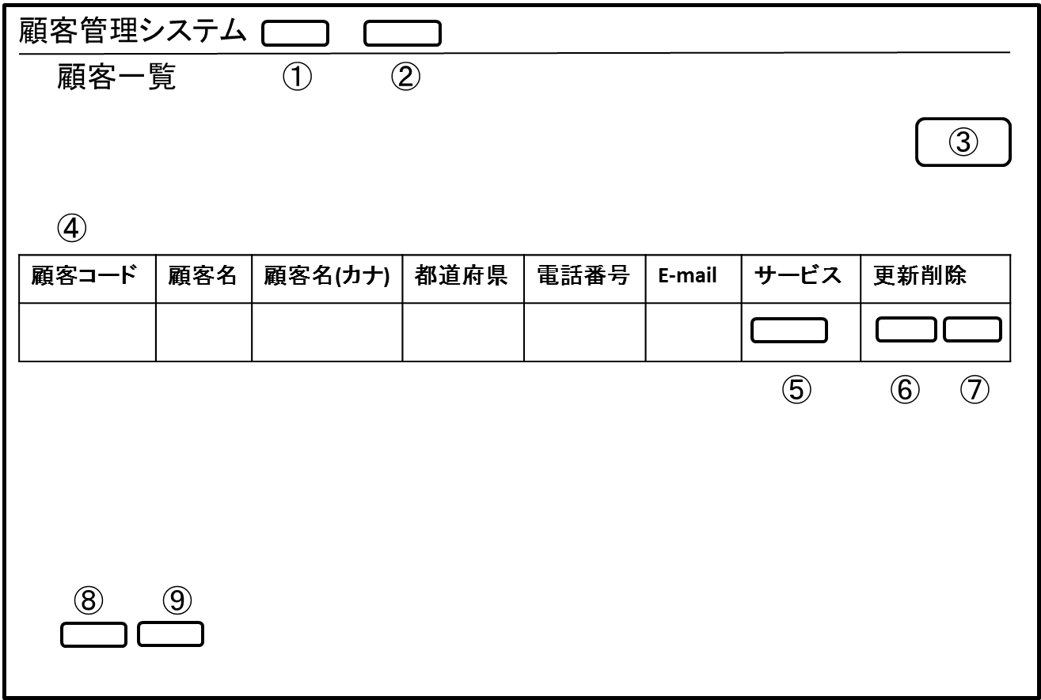

1. このボタンをクリックすると，この顧客一覧画面に移動する．
2. ログアウトボタン．このボタンを押すと，ログイン画面に戻る．
3. 新規登録ボタン．このボタンを押すと，顧客データを登録するための，顧客登録画面に移動する．
4. 顧客情報が一覧表示される表．左から顧客コード，顧客名，顧客名のフリガナ，顧客の住んでいる都道府県，顧客の電話番号，顧客のメールアドレス，顧客のFacebook情報にリンクするボタン，その顧客データの更新ができるボタンと，削除のできるボタンが

表示される．

1. Facebookボタン．このボタンを押すと，その顧客のFacebookデータが表示されるページに移動する．
2. 更新ボタン．このボタンを押すと，顧客データを編集できる顧客更新画面に移動する．
3. 削除ボタン．このボタンを押すと確認の後，その顧客データを削除できる．
4. 前ページボタン．このボタンを押すと顧客一覧の前ページを表示する．
5. 次ページボタン．このボタンを押すと顧客一覧の次ページを表示する．

顧客情報新規登録ページ

顧客管理システムで管理する顧客情報を，入力することで登録する画面

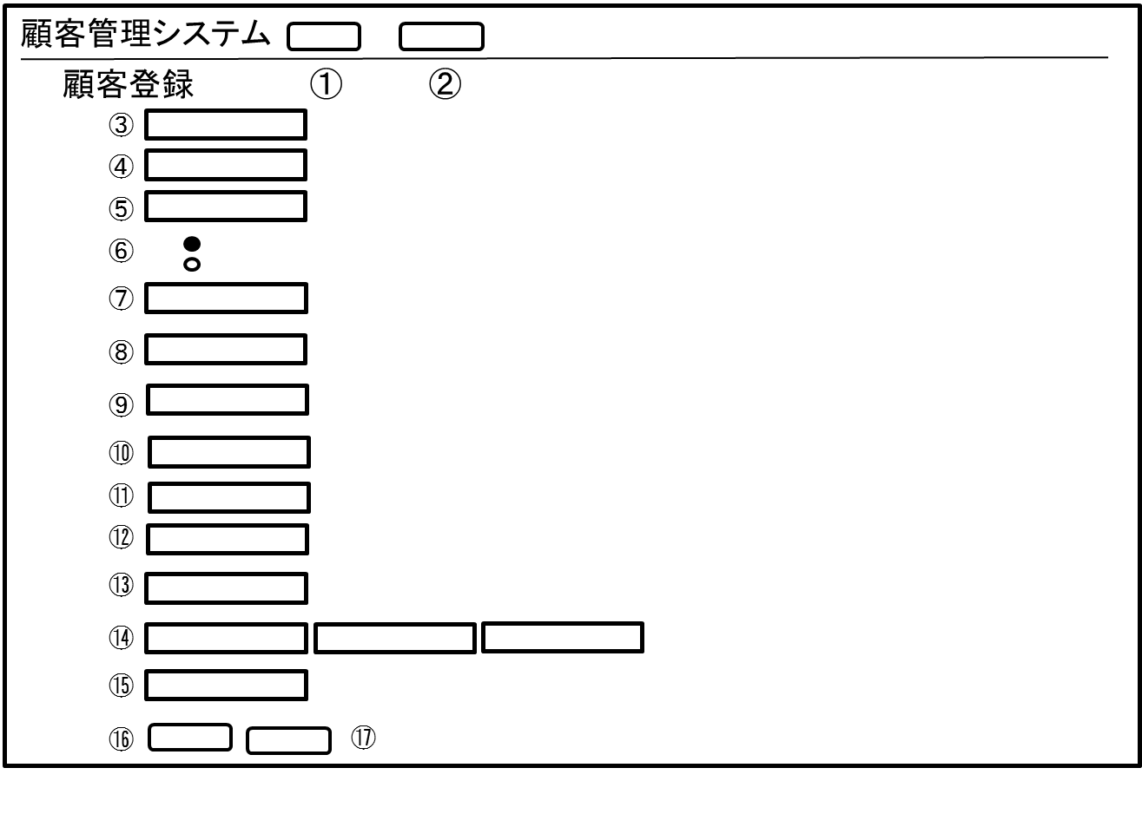

1. このボタンをクリックすると，この顧客一覧画面に移動する．
2. ログアウトボタン．このボタンを押すと，ログイン画面に戻る．
3. 顧客コードを入力．
4. 顧客名を入力．
5. 顧客名のフリガナを入力．
6. 顧客の性別を入力．
7. 顧客の郵便番号を入力．
8. 顧客の住んでいる都道府県を入力．
9. 顧客の住所(町区都) を入力．
10. 顧客の住所(番地以下) を入力．
11. 顧客の電話番号を入力．
12. 顧客のFAX番号を入力．
13. 顧客のメールアドレスを入力．
14. 顧客との最終取引日を入力．左から，年，月，日と入力．
15. 顧客のFacebookIDを入力．
16. 登録ボタン，このボタンを押すと顧客データが管理システムに登録される．
17. キャンセルボタン．このボタンを押すと顧客一覧画面に移動する．

顧客情報更新ページ

顧客管理システムで管理する顧客情報を，入力することで更新し，登録する画面

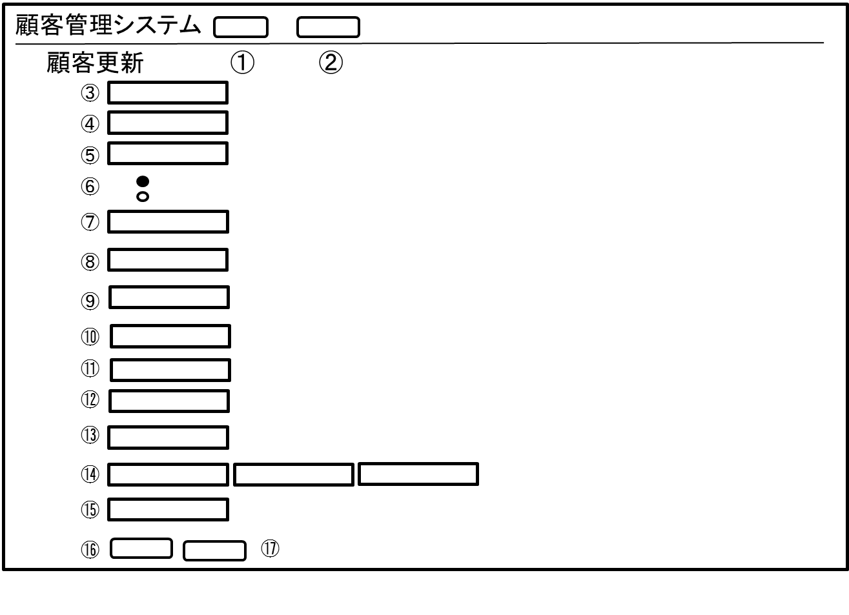

1. このボタンをクリックすると，この顧客一覧画面に移動する．
2. ログアウトボタン．このボタンを押すと，ログイン画面に戻る．
3. 顧客コードを入力．
4. 顧客名を入力．
5. 顧客名のフリガナを入力．
6. 顧客の性別を入力．
7. 顧客の郵便番号を入力．
8. 顧客の住んでいる都道府県を入力．
9. 顧客の住所(町区都) を入力．
10. 顧客の住所(番地以下) を入力．
11. 顧客の電話番号を入力．
12. 顧客のFAX番号を入力．
13. 顧客のメールアドレスを入力．
14. 顧客との最終取引日を入力．左から，年，月，日と入力．
15. 顧客のFacebookIDを入力．
16. 登録ボタン，このボタンを押すと更新された顧客データが，管理システムに登録される．
17. キャンセルボタン．このボタンを押すと顧客一覧画面に移動する．

顧客Facebook情報表示ページ

顧客のFacebook情報を表示するための画面

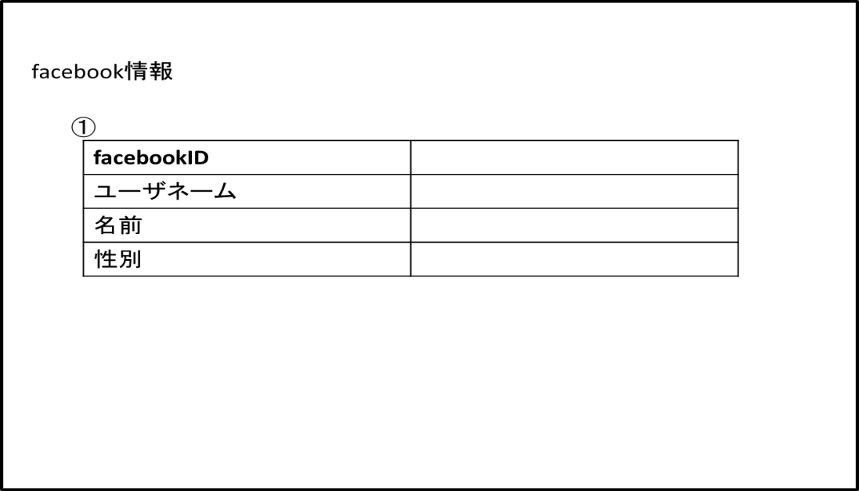

1. 顧客のFacebook情報を表示される表．

上から顧客FacebookID，顧客のFacebookのユーザ名，顧客の本名，顧客の性別と

表示される．

# 6．システム構成

システム構成は以下の図４に示す

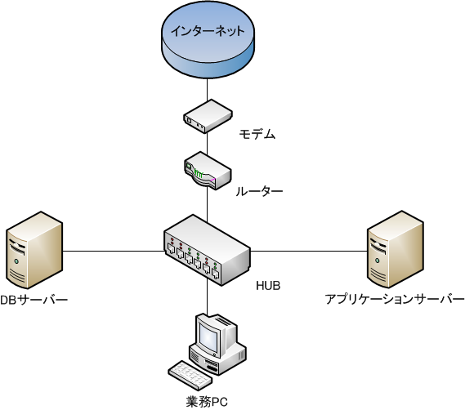

図4.ネットワーク図

# 7．ソフトウェア構成

7.1．コード設計

　本項目では，本システムにおいて取り扱うコードについて記述する．

顧客コード

　管理する顧客の中で同姓同名の人物がいる可能性があり，これらの顧客を判別するために連番コードによる管理を行う．

|  |  |
| --- | --- |
| 顧客コード | 顧客名 |
| 0001 | 黒羽徹 |
| 0002 | 宮田一郎 |
| … | … |

7.2．データベース設計

データ項目列挙

Facebook連携顧客管理システムにおいて，必要となるデータ項目を列挙する．

・顧客コード

・顧客名

・顧客名フリガナ

・性別

・連絡先郵便番号

・連絡先住所1（都道府県）

・連絡先住所2（市区都）

・連絡先住所3（町名，番地以下）

・連絡先電話番号

・連絡先FAX番号

・連絡先メールアドレス

・商品名

・商品単価

・商品数量

・商品購入日

・最終取引日

・Facebook ID

・ユーザ名

・パスワード

・FacebookDevelopersに登録されたID

・FacebookDevelopersに登録されたパスワード